МИНОБРНАУКИ РОССИИ
Санкт-Петербургский государственный
электротехнический университет
«ЛЭТИ» им. В.И. Ульянова (Ленина)
Кафедра САПР

отчет
по лабораторной работе №1
по дисциплине «Геометрическое моделирование»

Студент(ка) гр. 4352 |  | Даричев Е.М.
Студент(ка) гр. 4352 |  | Макарова Ю.И.
Студент(ка) гр. 4352 |  | Чехонадских Н.А
Преподаватель |  | Островский В.Ю.

Санкт-Петербург
2026
1. Создание модели простого тела “Блок”

Цель работы.
Знакомство с программой Creo Parametric 13 и базовыми инструментами, использующимися в лабораторных работах; создание модели простого тела “Блок”.

Ход работы.
Создаем новый документ, в котором будем формировать требуемую модель. С помощью ленты команд подключаем отображение названий базовых координатных плоскостей (Вид -> Отобразить -> Показ тегов плоскостей).
В области Формы ленты Модель выбираем операцию Вытянуть. Дальше мы будем работать с ней.
Задаем плоскость FRONT, как опорную (Размещение -> Задать -> Кликаем на плоскость), и выполняем ориентацию экрана параллельно нашей плоскости (Подготовка -> Вид эскиза).
Формируем две оси симметрии, выбрав кнопку Ось в области Создания эскиза, для того чтобы объект получился симметричным. После формируем сечение кубоида с помощью кнопки Угловой прямоугольник и изменяем его параметры на требуемые – на 20 и 10 (Рис 1.1).
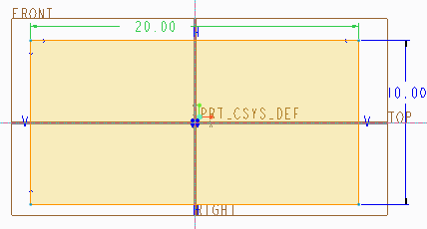
Рисунок 1.1 – Формирование эскиза
Выходим из эскиза, нажав кнопку ОК в области Закрыть, задаем сечению глубину 5 и вытягивание в обе стороны с помощью кнопки Симметричн. (Рис 1.2).
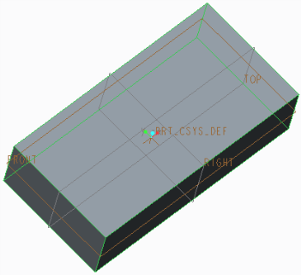
Рисунок 1.2 – Формирование объекта
Переходим к созданию продольного паза с помощью операции Вытянуть. Для этого, перейдя в режим вытягивания, в качестве плоскости эскиза выбираем торцевую поверхность базового элемента Right, а затем ориентируем эту плоскость, выбрав с нажатой клавишей Alt верхнюю поверхность на базовом элементе. Нажимаем Вид эскиза.
Форма сечения паза формируется с помощью прямоугольника, симметричного относительно плоскости Right длинная сторона которого привязана к верхней грани базового элемента. Для этого задаем ось с помощью кнопки Ось, формируем симметричный прямоугольник, нажимаем ОК. Далее вместо выбора глубины выбираем опцию Насквозь, нажимаем Удалить материал и завершаем вытягивание (Рис 1.3).
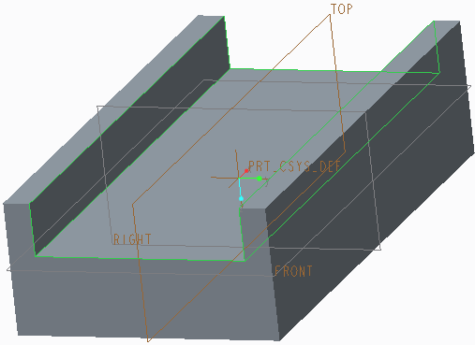
Рисунок 1.3 – Создание продольного паза
Переходим к формированию отверстия. Для этого воспользуемся операцией Отверстие, кнопка вызова которой находится в области Проектирование ленты Модель. Выбираем поверхность паза для создания в нем отверстия, привязываем отверстие к плоскостям Right и Front и указываем в окне смещение 0 для того, чтобы вырезать отверстие посередине детали (Рис 1.4).
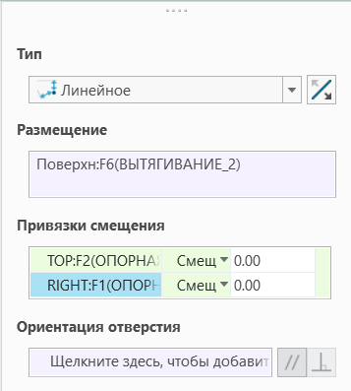
Рисунок 1.4 – Подготовка к вырезу отверстия
Теперь задаем требуемый диаметр отверстия – 5, способ сверления – Насквозь в разделе с глубиной и завершаем операцию. В результате завершенная модель детали Блок с закраской и ее дерево представлено на рис. 1.5, а, б

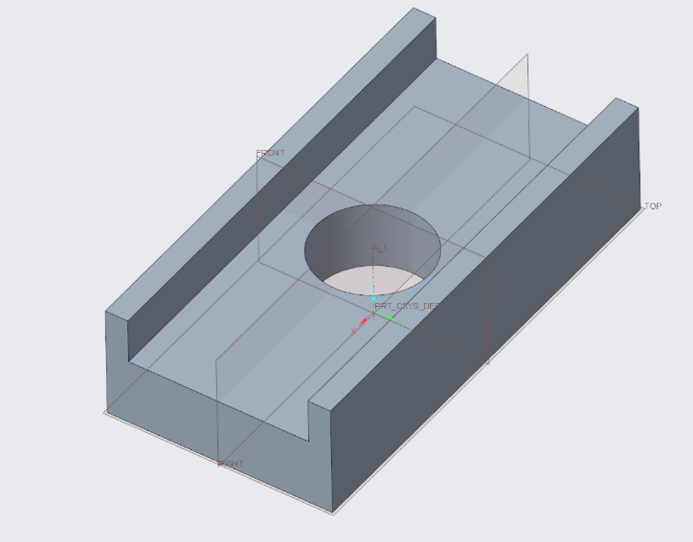
а
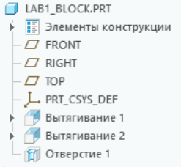
б

Рисунок 1.5 – Модель детали Блок (а) и ее Дерево (б)

Модификация.
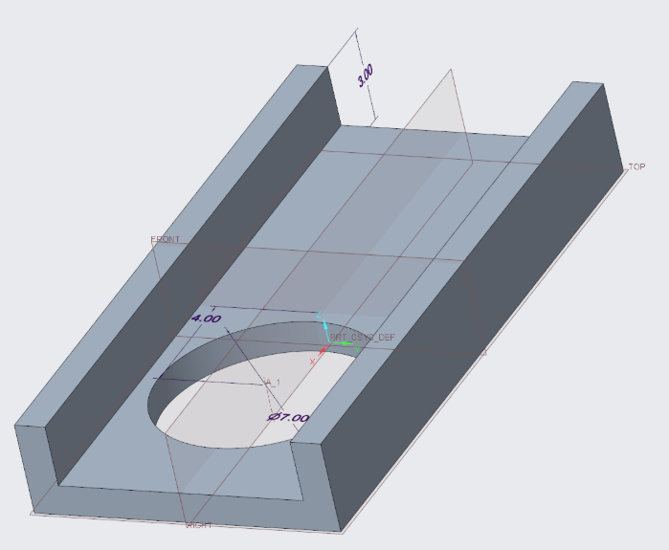
Рисунок 1.6 – Модификация модели

Выводы.

4. Формирование модели детали “Молоток”

Цель работы.
Знакомство с новыми методами построения, а именно с методами гладкого сопряжения. Один метод базируется на использовании нескольких параллельных сечений, а другой – развернутых сечений.

Ход работы.
Началу работы по непосредственному созданию твердотельной модели Hammer, как это делалось ранее, должны предшествовать запуск системы, выбор кнопки Задать, ввод имени создаваемой модели и показ тегов плоскостей.
Первый этап формирования детали – создание цилиндрического бойка молотка (базового элемента) выполняется с помощью операции Вытянуть. В качестве сечения используем окружность диаметром 5, а глубину выдавливания задаем 2 (Рис 4.1).
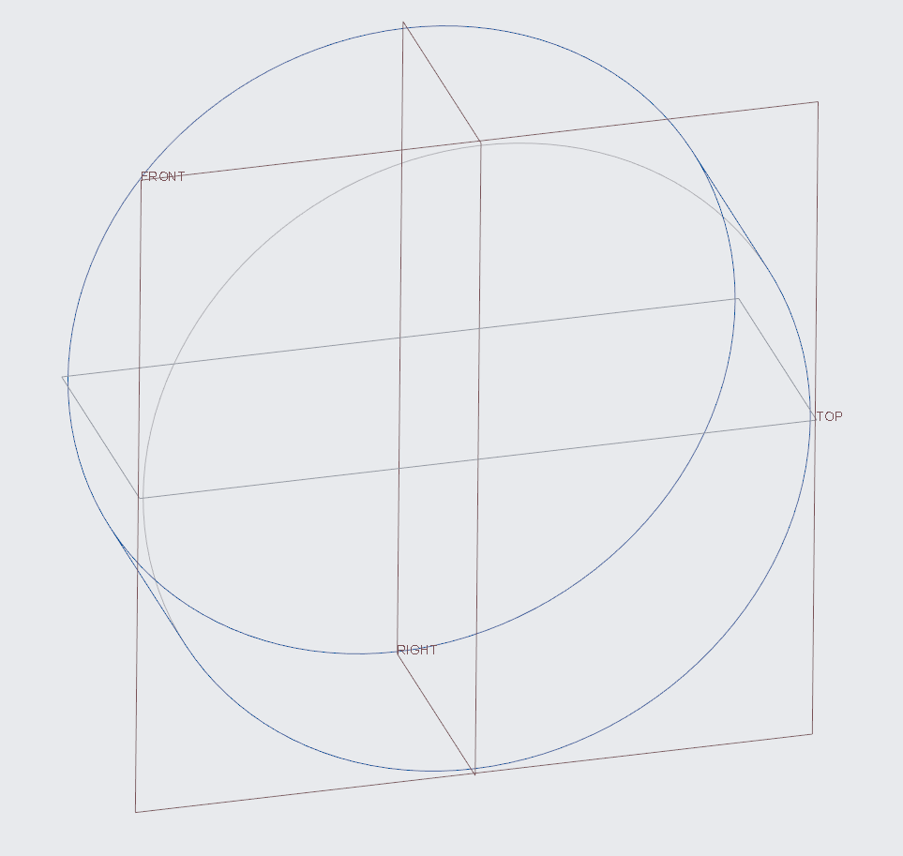
Рисунок 4.1 – Создание формы эскиза
Переходим к формированию плавного перехода цилиндрического бойка в квадратную центральную часть молотка. Эта часть модели создается операцией Сопрячь, строка которой выводится в меню при раскрытии области Формы ленты Модель. В открывшемся окне Сечения ставим общие параметры первого внутреннего сечения. При этом выбираем плоскость и ориентацию эскиза с использованием появившегося окна Эскиз и переходим (после выбора плоскости внутренней части бойка – базового элемента) в режим непосредственного рисования эскиза первого сечения.
Итак, создаем описание контура первого сечения:
- создаем четыре осевых линии, проходящих через начало координат – две совпадающие с плоскостями Top и Right и две взаимно перпендикулярные под углом 45^{о} к осям координат;
- проверяем, что угол наклона осевых равен именно 45^{о};
- выполняем операцию привязки к контуру бойка (с использованием контекстного меню);
- формируем окружность первого сечения с привязкой к контуру бойка;
- разделяем окружность на четыре дуги и выходим из режима создания сечения с его сохранением.
Создание второго сечения в виде совокупности дуг малой окружности, выполняется аналогично первому сечению. Последнее квадратное сечение формируется с помощью функции создания полилинии (Рис 4.2).
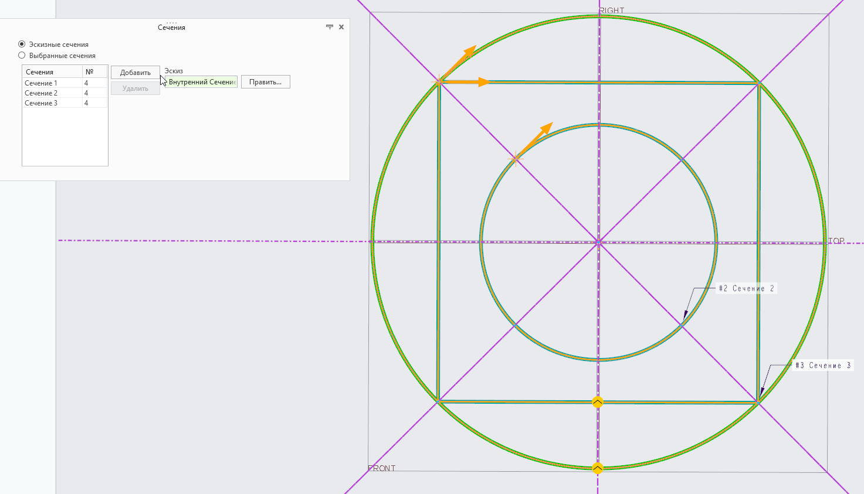
Рисунок 4.2 – Задание параметров эскиза
Формирование центрального элемента молотка осуществляется операцией Вытянуть квадратного сечения, эскиз которого создается в плоскости поверхности последнего сечения сопряжения. Эскиз сечения создается как квадрат, вписанный в окружность контура бойка. Для этого и эта окружность контура, и угловые точки квадрата указываются в качестве привязки, а затем созданное сечение вытягивается на 4 см (Рис 4.3).
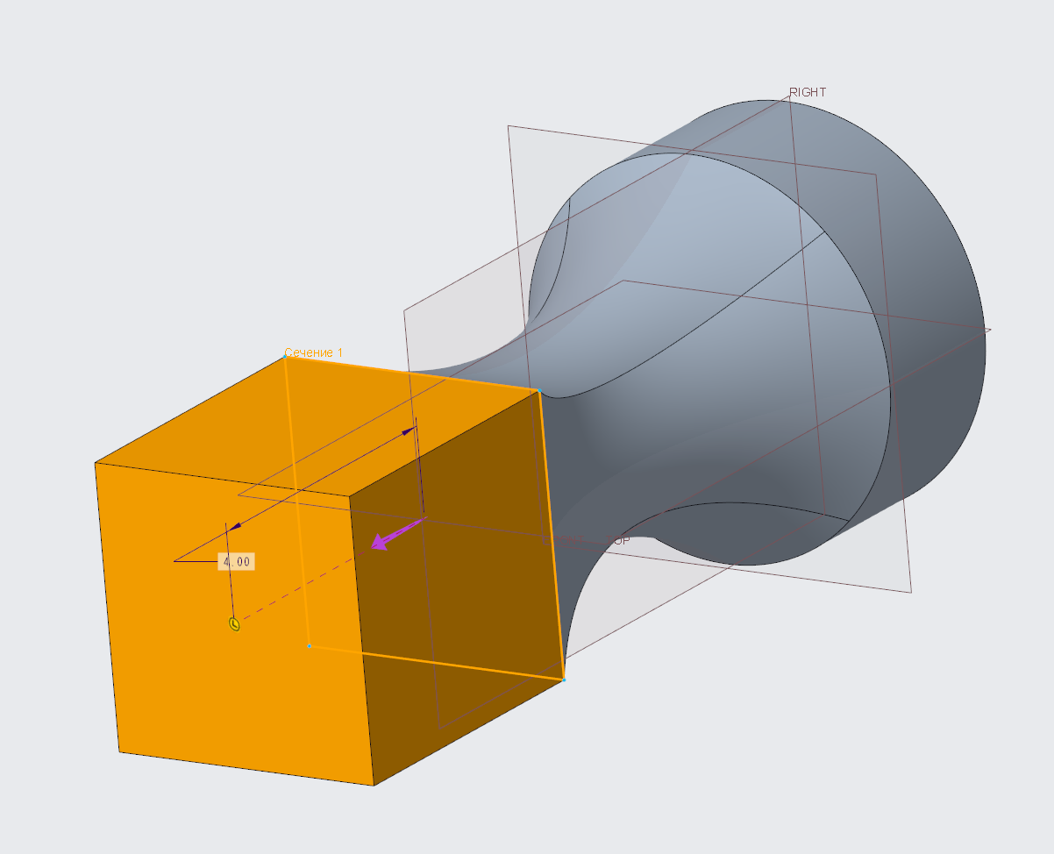
Рисунок 4.3 – Построение центрального элемента
Формирование хвостовой части молотка осуществляется на основе операции Вращательное сопряжение, строка вызова которой появляется в меню при раскрытии области Формы ленты Модель. Задаем параметры сечений, определяющих форму формируемого элемента. Выбираем свободную (оконечную) грань центрального элемента молотка и ориентируем плоскость эскиза с использованием появившегося окна Эскиз так, чтобы взгляд пользователя был направлен на оконечное квадратное сечение.
Перед формированием сечения осуществляем привязку ко всем четырем сторонам квадрата основания центрального элемента, добавляем в эскиз горизонтальную и вертикальную оси симметрии квадрата и рисуем вертикальную опорную ось вращения формируемых сечений, используя опцию Ось, находящуюся в области Опорный элемент ленты Модель. После создания контура сечения корректируем все размеры – и самого сечения, и расстояние 10 от вертикальной оси симметрии (начала координат) до оси вращения (Рис 4.4).
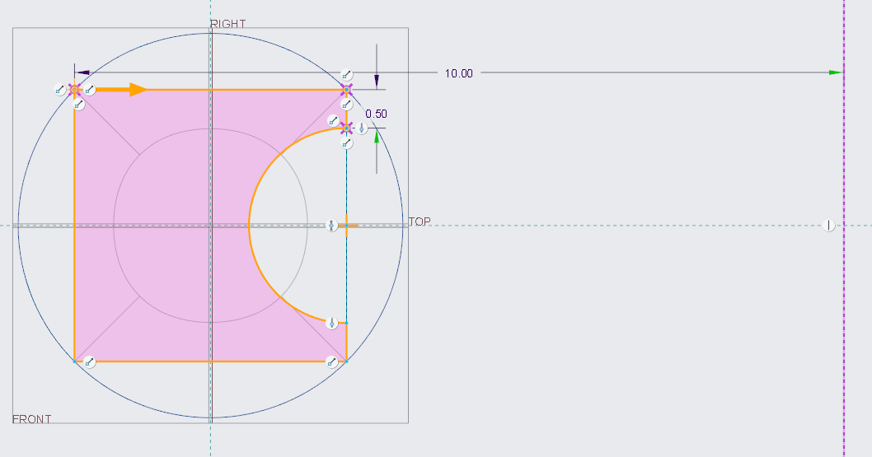
Рисунок 4.4 - Первое сечение с линиями привязки, двумя осями и параметрами
Переходим ко второму сечению. Для него задаем угол разворота 30^{о} по отношению к первому и переходим к определению формы второго сечения вращения по кнопке Эскиз. Оно создается на фоне уже созданного образа первого (Рис 4.5).
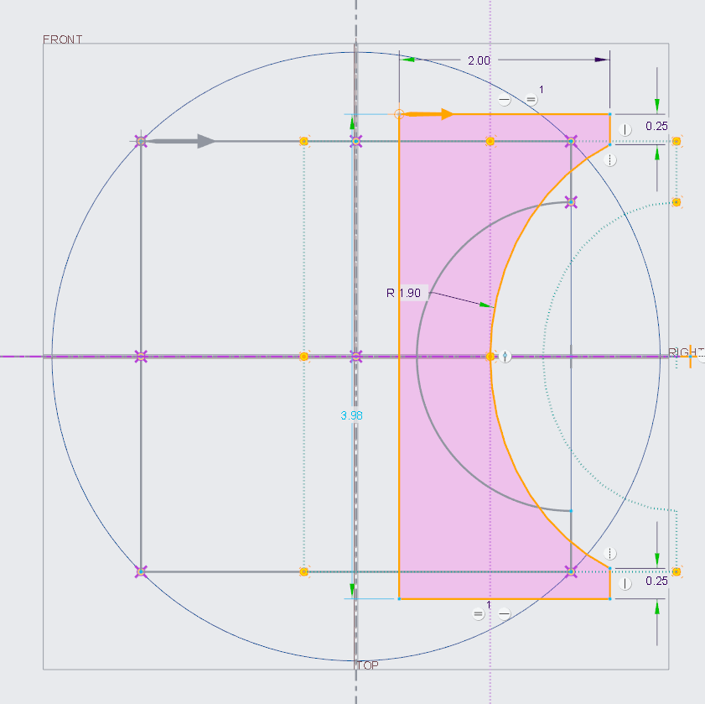
Рисунок 4.5 - Эскиз второго сечения с привязкой
Для формирования следующего сечения нажимаем кнопку Вставить, чтобы сделать активным третье сечение, вводим его угол поворота относительно предыдущего 30^{о} и переходим в режим создания его эскиза по кнопке Эскиз.
Контур третьего сечения создается на основе выведенной вспомогательной осевой из 6 отрезков, сформировав предварительно горизонтальную и вертикальную, совпадающую со вспомогательной линией, осевые для построения симметричной фигуры. Создаем этот контур, используя функцию формирования симметричного прямоугольника, а затем его правую сторону делим на 3 отрезка (Рис 4.6).
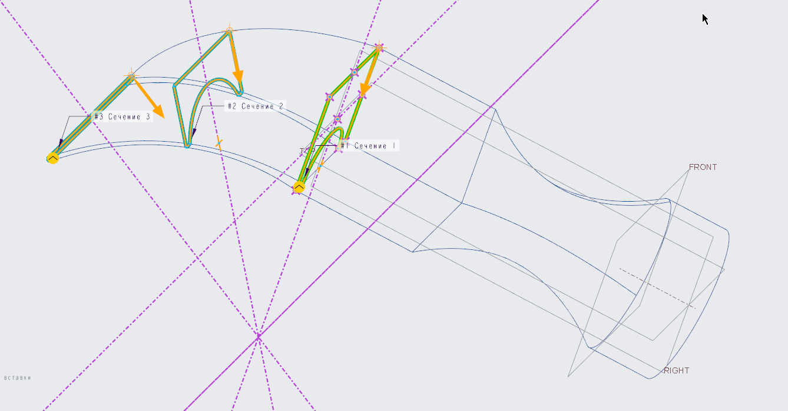
Рисунок 4.6 - Расположение трех сечений
Прорезь гвоздодера выполняем операцией Вытянуть сечение, созданное в плоскости, определяемой поверхностью средней части молотка, имеющей форму куба. Операция осуществляется в нужную сторону до пересечения со всеми поверхностями и с удалением материала. Операция Фаска кромки у бойка выполняется с параметрами 45×0,3 (Рис 4.7).
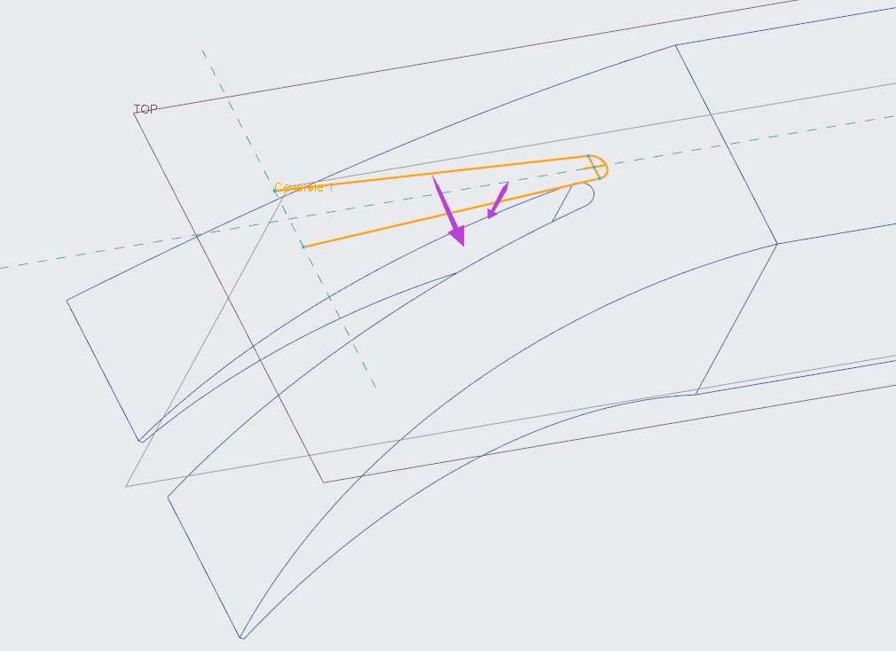
Рисунок 4.7 - Формирование прорези гвоздодера
Посадочный вырез для ручки молотка создаем с помощью операции Сопрячь. Операция выполняется с удалением материала и определяется двумя сечениями прямоугольной формы, но разных размеров, расположенных по разную сторону средней кубоидной части молотка. В качестве плоскости эскизов сечений выбираем грань куба, расположенную со стороны ручки, и в ней формируем малый контур. Затем создаем второе, большее, сечение на расстоянии 4 от первого (Рис 4.8).
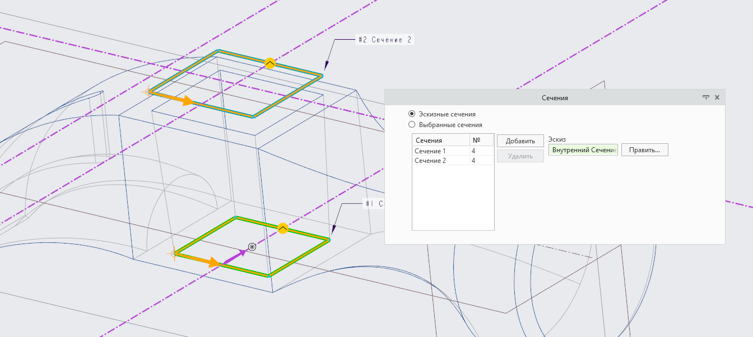
Рисунок 4.8 - Сечения посадочного отверстия ручки молотка
Далее вызываем операцию Скругление в области Проектирование ленты Модель и в ее панели задаем постоянный радиус скругления 0,3, а в качестве набора скругляемых переходов выбираем (с нажатой клавишей Ctrl) кромки выреза (Рис 4.9).
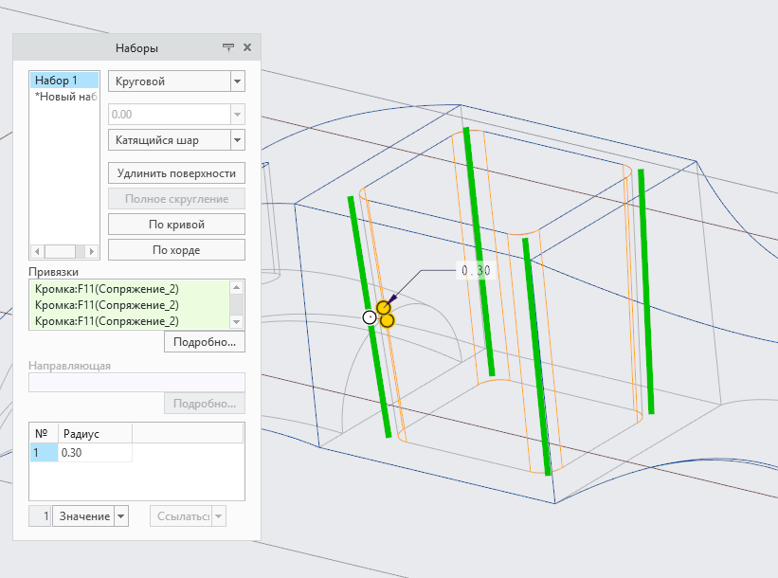
Рисунок 4.9 - Выбор кромок
Модель молотка завершена (Рис 4.10).
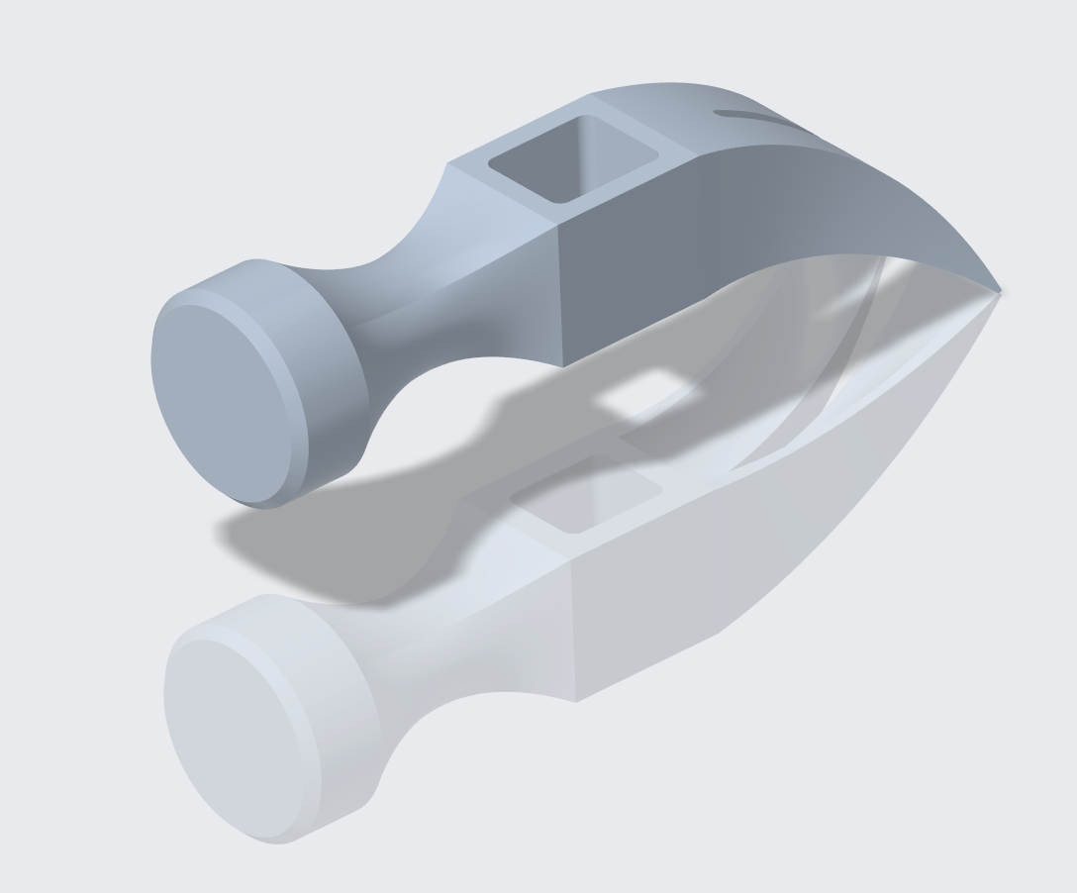
Рисунок 4.10 – Модель молотка

Модификация.

Выводы.

